个人申领求职创业补贴网办操作指南

省一体化信息平台上线后，申领求职创业补贴可以登录江苏省人社厅网上办事服务大厅进行办理。

**1．选择江苏省人力资源和社会保障厅网上办事服务大厅**（https://rs.jshrss.jiangsu.gov.cn/index/）。

**2．登录。**

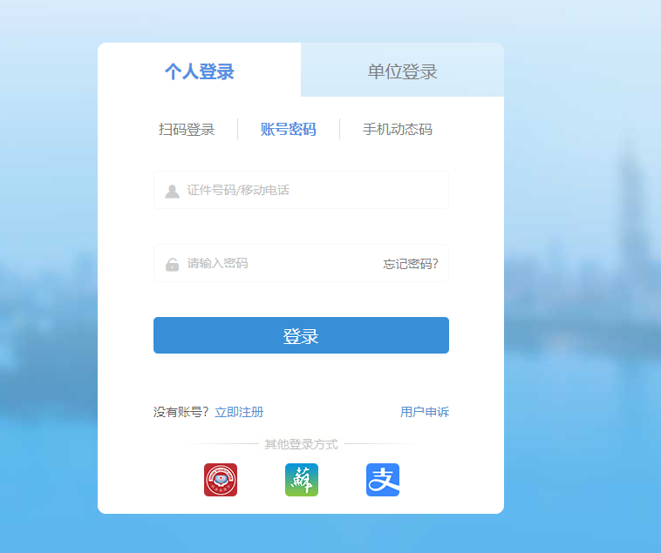

**3．登录后，进入“个人办事”界面，点击“就业创业”。**

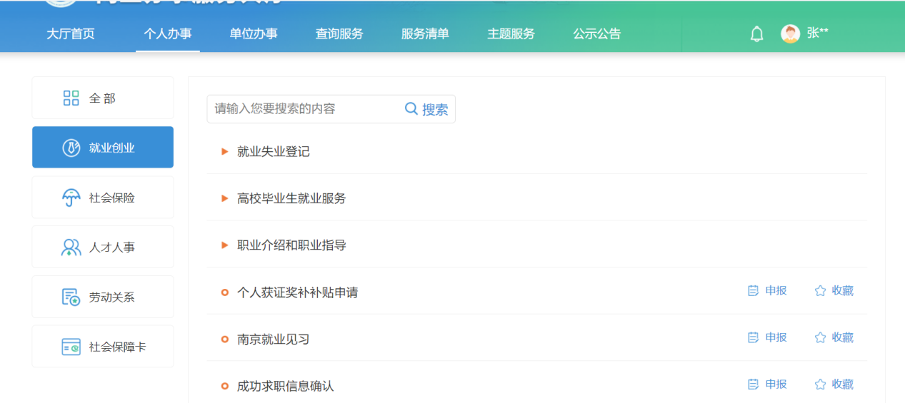

**4．选择“就业补贴”下“求职创业补贴个人申报”。**

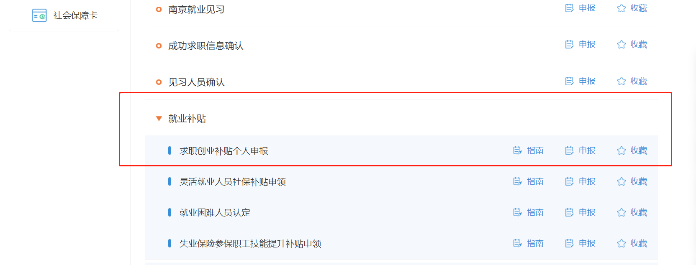

**5．在补贴个人申报界面，系统会自动比对学信网相关数据，带“*”号为必填项，将申请相关信息填写完整，阅读个人承诺内容，勾选“我已阅读并了解以上内容 ”。**

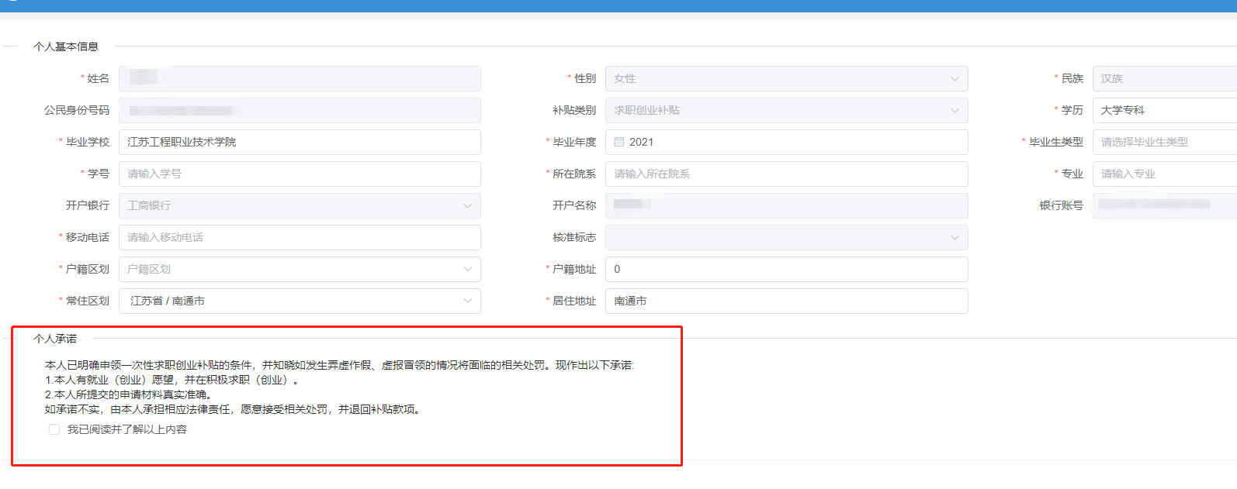

**6．点击“材料列表”，其中困难证明材料为必传项。**

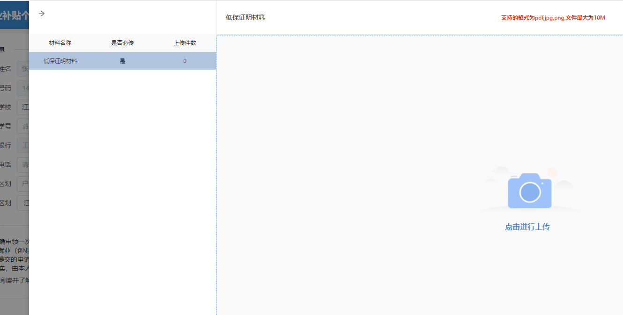

**7．材料上传完成后，点击“确认提交”。**

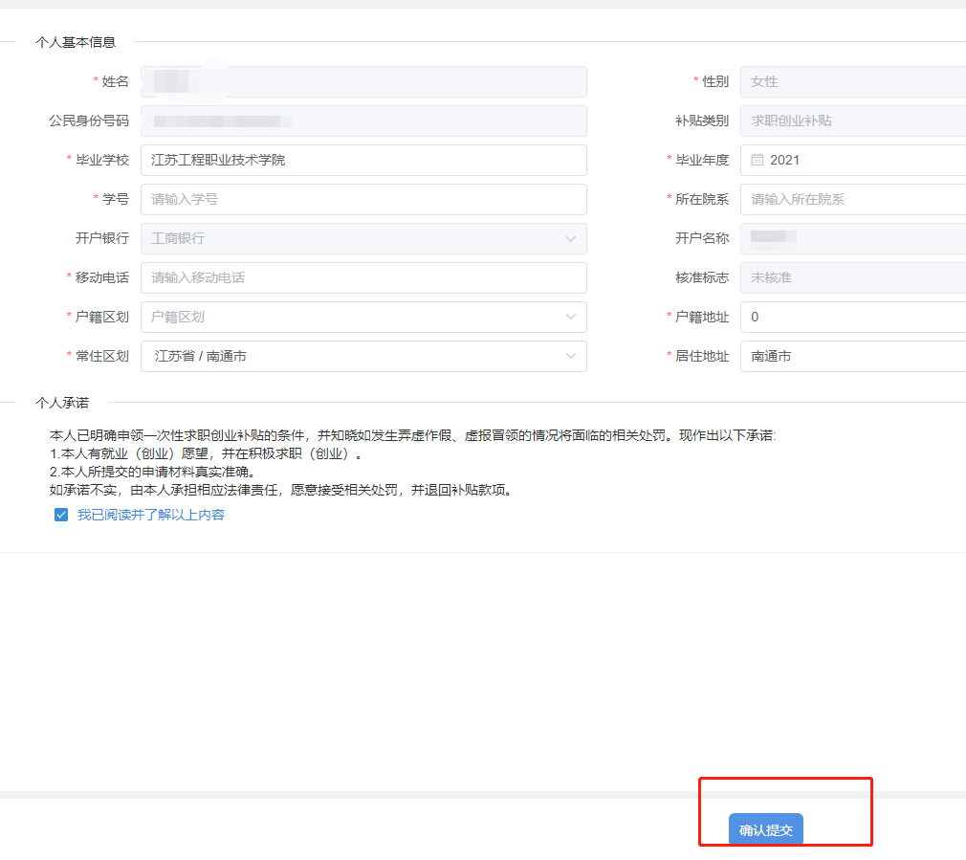

**8.确认提交成功后，点击“确定”可打印补贴申请表。**

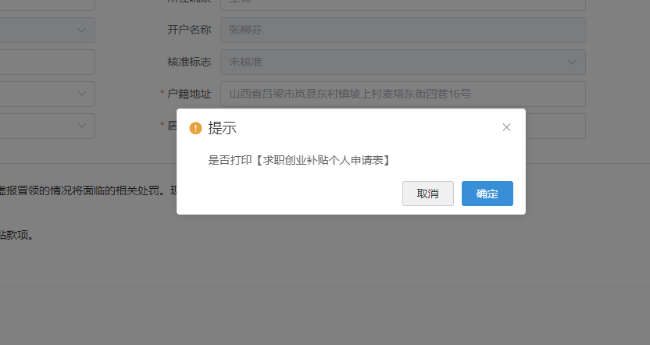

**9.如需查询业务进度，可进入“个人中心”。**

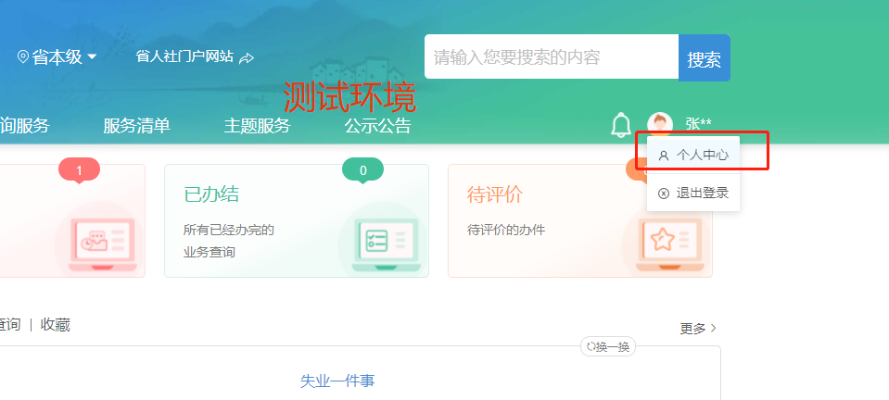

**10.点击查看“办理中”和“已办结”的业务信息。**

